МИНИСТЕРСТВО ОБРАЗОВАНИЯ И НАУКИ РОССИЙСКОЙ ФЕДЕРАЦИИ
НОВОСИБИРСКИЙ ГОСУДАРСТВЕННЫЙ ТЕХНИЧЕСКИЙ УНИВЕРСИТЕТ

Лабораторная работа №1 по дисциплине «Инжиринг программного обеспечения»
Графический интерфейс с динамической разметкой.

Группа: АВТ-342

Студенты: Вострецов Н.С., Фадеев В.А. Преподаватель: Дыминский И.И.

НОВОСИБИРСК 2025

1.Постановка задачи
Вариант 5.
Игровой автомат с прокруткой картинок. Анимация прокрутки с плавным перемещением картинки в панели.
2. Описание архитектуры
Программа написана на Java с использованием JavaFX.
Основные компоненты:

1. Графический интерфейс

casino.fxml - XML-описание интерфейса; Main.java – файл запуска приложения; CasinoController.java - основной контроллер, управляющий логикой приложения

2. Логика

GameState.java – показатель состояний игры (IDLE, SPINNING, STOPPING)
Command.java - интерфейс для реализации паттерна "Команда"
StartSpinCommand - конкретная реализация команды запуска вращения

3. Вероятности

RandomNumberGenerator.java - интерфейс генератора случайных чисел
DefaultRandomGenerator.java - реализация по умолчанию
ProbabilityCalculator.java - интерфейс калькулятора вероятностей
DefaultProbabilityCalculator.java - реализация по умолчанию

Реализован гибкий интерфейс с динамическим количеством колонок (1-10), настройка количества используемых картинок (1-8), автоматическое определение количества рядов (1 при ≤ 5 колонках, 2 при >5 колонках.
Сделана плавная анимация прокрутки картинок в колонке. Каждая колонка – vbox, содержащий картинки, которые выбираются случайно в зависимости от количества подгруженных изображений. Область отображения ограничена центральной картинкой, на которой в итоге и останавливается барабан.
Реализован автомат с тремя состояниями:
IDLE - состояние покоя, SPINNING - состояние прокрутки, STOPPING - состояние остановки,
Используются классы JavaFX Animation API:
Timeline для создания последовательности кадров анимации
PauseTransition для создания задержек между запуском колонок
KeyFrame для определения состояний в разные моменты времени
Описание работы программы и архитектурных приемов:

Запуск программы:

Программа начинается с метода main в классе Main, запускается метод start. В методе start создается FXMLLoader, который загружает FXML-файл casino.fxml. При загрузке FXML автоматически создается экземпляр CasinoController и вызывается его метод initialize.

Инициализация контроллера:

В методе initialize выполняются следующие действия:
setupSettingsPanel - устанавливает начальные значения в текстовые поля columnsField и symbolsToUseField
setupBindings - настраивает привязки между свойствами columnsProperty, rowsProperty, symbolCountProperty, symbolsToUseProperty и isSpinningProperty
createGameArea - создает игровую область с барабанами
setupEventHandlers - настраивает обработчики событий для кнопок applySettingsButton, startButton и loadImagesButton
loadDefaultImages - загружает изображения из директории images
applyCasinoStyle - применяет стили казино ко всем элементам интерфейса

Загрузка изображений:

Метод loadDefaultImages проверяет существование директории images. Если директория не существует, она создаётся и выводится сообщение в statusLabel. Если директория существует, вызывается метод loadImagesFromDirectory, который загружает все изображения форматов PNG, JPG. Количество загруженных изображений устанавливается в symbolCountProperty.

Создание игровой области:

Метод createGameArea очищает игровую область и создает новую сетку для барабанов. В зависимости от значения columnsProperty определяется количество рядов: если колонок 5 или меньше - один ряд, если больше - два ряда. Для каждой колонки вызывается метод createColumn, который создает VBox с тремя изображениями одинакового размера 110x110 пикселей. Созданные барабаны сохраняются в списки reels и reelImages.

Расчет вероятности выигрыша:

Метод updateProbability вызывается при изменении свойств columnsProperty, rowsProperty или symbolCountProperty. Он использует probabilityCalculator для вычисления вероятности выигрыша по формуле, которая учитывает количество символов, колонок и рядов. Результат отображается в probabilityLabel.

Обработка пользовательского ввода:

При нажатии кнопки applySettingsButton вызывается метод applySettings, который проверяет корректность введенных значений в columnsField и symbolsToUseField. Если значения правильные, они устанавливаются в свойства columnsProperty и symbolsToUseProperty, после чего при выполнении этого условия, обновляется интерфейс с помощью метода createGameArea.

При нажатии кнопки startButton создается экземпляр StartSpinCommand и передается в метод executeCommand, который проверяет возможность выполнения команды в текущем состоянии игры через метод canExecute.

Запуск вращения барабанов:

Метод startSpin изменяет состояние игры на SPINNING через currentState и isSpinningProperty. Для каждой колонки создается PauseTransition с увеличивающейся задержкой, и по окончании задержки вызывается метод spinColumn для соответствующей колонки.

Анимация вращения:

Метод spinColumn создает TranslateTransition, который смещает VBox барабана на -110 пикселей по оси Y. После завершения анимации первое изображение в VBox удаляется, меняется на случайное новое изображение и добавляется в конец VBox. Позиция VBox сбрасывается на 0. Если игра все еще в состоянии SPINNING, метод spinColumn вызывается рекурсивно.

Проверка результата:

После завершения всех анимаций вызывается метод checkWin, который сравнивает видимые изображения в первом ряду каждой колонки. Если все изображения одинаковые, выводится сообщение о выигрыше в resultLabel, иначе - сообщение о проигрыше.

Обновление состояния игры:

По завершении проверки результата состояние игры возвращается в IDLE через currentState и isSpinningProperty, что разрешает запуск нового вращения.

Математическая модель подсчёта вероятностей:
Вероятность вычисляется по двухэтапной формуле:
- Вероятность совпадения в одной строке:
double prow = Math.pow(1.0 / symbolCount, columns - 1)

Это вероятность того, что все символы в одной строке совпадут с первым символом.
- Вероятность хотя-бы одной выигрышной строки:
double pwin = 1 - Math.pow(1 - prow, rows)

Эта формула вычисляет вероятность того, что хотя бы одна из строк будет полностью совпадающей.
Примеры расчётов:
Пример 1: 3 колонки, 1 ряд, 5 картинок
prow = (1/5)^(3-1) = 0.2^2 = 0.04
pwin = 1 - (1 - 0.04)^1 = 0.04 = 4%

Пример 2: 5 колонок, 1 ряд, 8 картинок
prow = (1/8)^4 = 0.00024414
pwin = 1 - (1 - 0.00024414)^1 = 0.00024414 = 0.0244%

Архитектурные приемы
Разделение на интерфейсы и реализации
Правила генерации и расчёта вынесены в отдельные интерфейсы, а контроллер автомата работает только с абстракциями.
Паттерн Command
Действия StartSpin и LoadImages оформлены как объекты-команды. У каждой команды есть метод execute() (что сделать) и canExecute() (можно ли сейчас выполнить). Это позволяет контролировать действия автомата через наши состояния.
Состояния игры через enum GameState
Автомат всегда находится в одном из состояний: покой (IDLE), кручение (SPINNING) или остановка (STOPPING).
Анимации
Каждый барабан в автомате — это вертикальная коробка (VBox) с картинками (ImageView).
Чтобы создать эффект вращения, смещают контейнер по оси Y.
За 200 миллисекунд контейнер плавно сдвигается вверх на высоту символа.
После завершения верхний элемент вырезается и перемещается вниз, при этом ему подставляется новая случайная картинка.
Чтобы автомат знал, когда пора проверить совпадения, используется Timeline.
Считается время (количество колонок * 300 мс) + 2000 мс.
После этого времени вызывается метод checkWin(), который сравнивает верхние картинки в колонках.
В программу были добавлены два новых параметра, позволяющих гибко настраивать визуальное поведение игрового автомата:
- Скорость прокрутки (интенсивность) – определяет, насколько быстро сменяются кадры анимации в каждом барабане.
- Длительность симуляции – общее время в секундах, в течение которого длится вращение барабанов перед проверкой результата.
Были введены два свойства для реализации упомянутых параметров:
- DoubleProperty spinSpeedProperty – хранит коэффициент скорости прокрутки (значение 1.0 – базовая скорость, меньше 1.0 – медленнее, больше 1.0 – быстрее).
- DoubleProperty simulationSpeedProperty – хранит общую длительность вращения в секундах.
Элементы управления в FXML: В файл casino.fxml добавлены соответствующие текстовые поля (TextField):
- spinSpeedField – для ввода значения скорости прокрутки.
- simulationSpeedField – для ввода длительности симуляции.
Обработка в контроллере (CasinoController.java):
- В методе setupSettingsPanel() устанавливаются начальные значения в новые поля ввода.
- В методе setupBindings() добавлены слушатели (Listener) для свойств spinSpeedProperty и simulationSpeedProperty, которые обновляют текст в полях ввода при изменении свойств (например, из кода).
- Метод applySettings() расширен: теперь он валидирует введённые пользователем значения для новых параметров (скорость от 0.01 до 10, длительность от 0.5 до 30 секунд) и, в случае успеха, устанавливает их в соответствующие свойства.
Интеграция с логикой анимации:
В методе startSpin() рассчитываются фактические временные параметры анимации на основе текущих значений свойств:
- long totalSimulationMs = (long) (simulationSpeedProperty.get() * 1000) – общее время вращения в миллисекундах.
- long stepDurationMs = (long) (200 / spinSpeedProperty.get()) – длительность одного шага анимации (смещения на один символ). Базовая длительность шага (200 мс) делится на коэффициент скорости. Таким образом, при spinSpeed = 2.0 шаг будет длиться 100 мс (анимация ускорится в 2 раза), а при spinSpeed = 0.5 – 400 мс (анимация замедлится в 2 раза).
- Эти рассчитанные значения (stepDurationMs и totalSimulationMs) передаются в метод spinColumn() для каждого барабана, обеспечивая управляемое вращение.
Синхронизация завершения:
Для корректной обработки окончания анимации при изменяемой длительности введён механизм отслеживания активных анимаций с помощью AtomicInteger activeAnimations.
После истечения общего времени симуляции (totalSimulationMs) состояние игры переходит в IDLE, запрещая запуск новых анимаций.
Запускается асинхронная проверка (waitForAnimationsToFinish()), которая ожидает завершения всех текущих анимаций (когда activeAnimations станет равен 0), и только после этого вызывается метод проверки результата showFinalResult(). Это гарантирует, что итоговый расклад символов будет определён после полной остановки всех барабанов, даже если их скорости были настроены по-разному или были очень медленными.

- UML-диаграмма
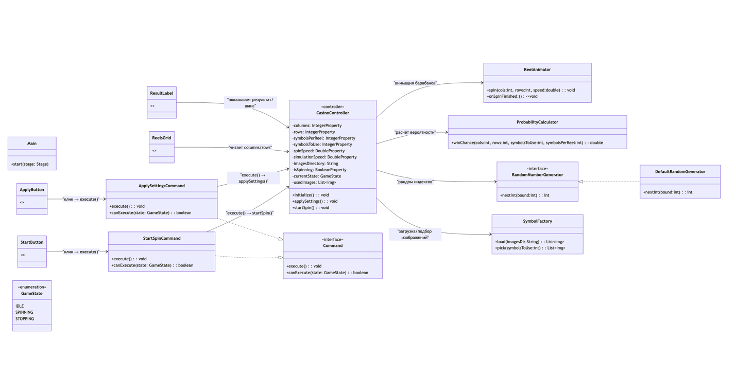

4. Тестовые примеры выполнения программы
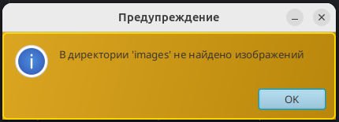
Проверим обработку ошибок на случай, если в директории нет картинок:

Вращение нельзя запустить:
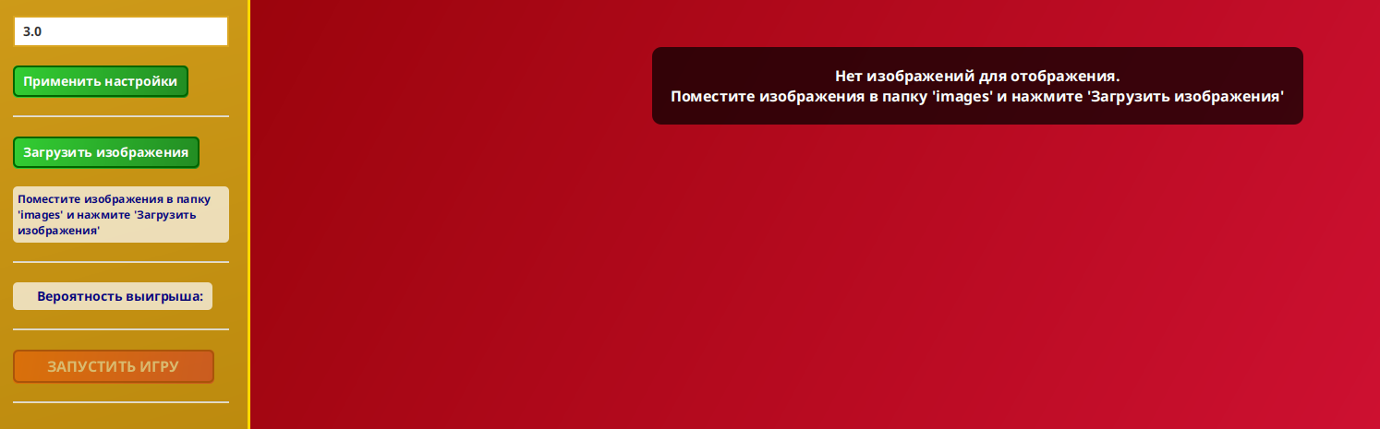
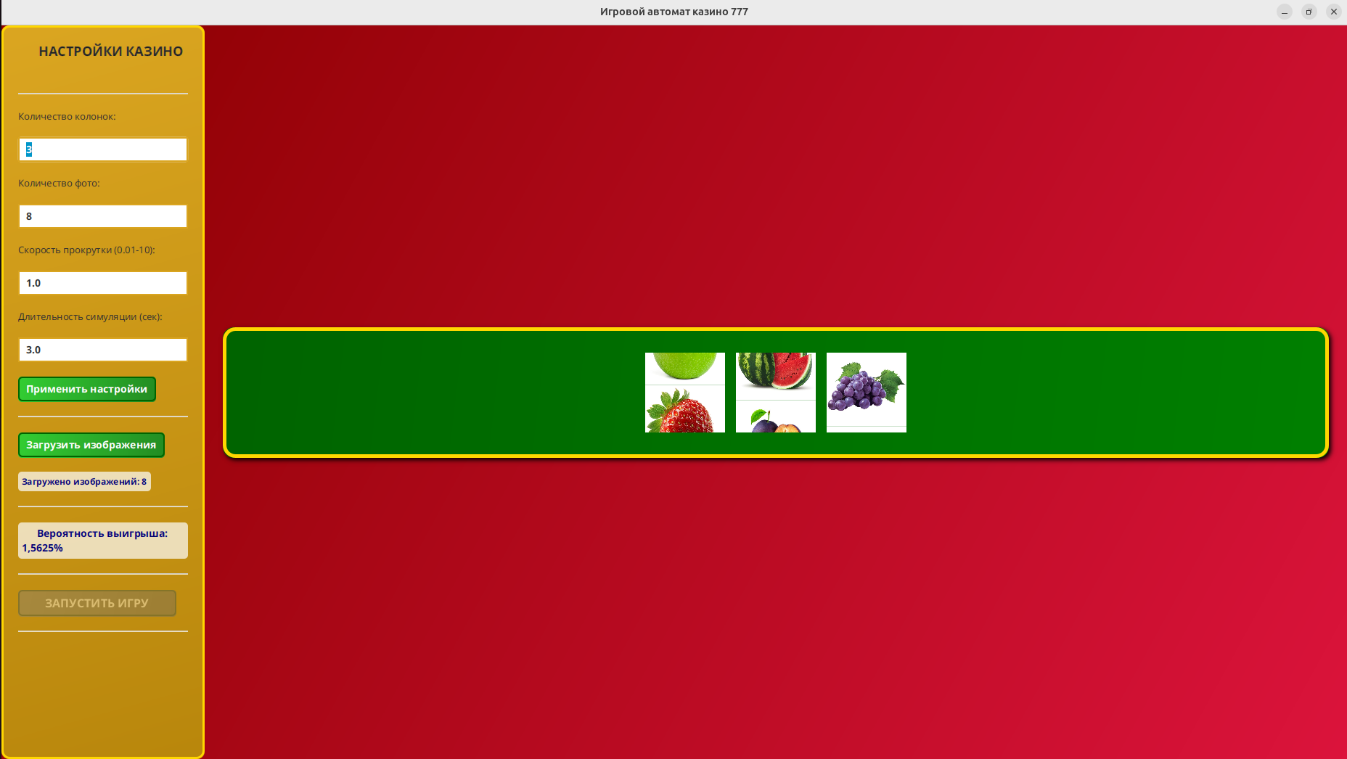
Запустим вращение (программа была запущена, картинки в images есть):

Проигрыш:
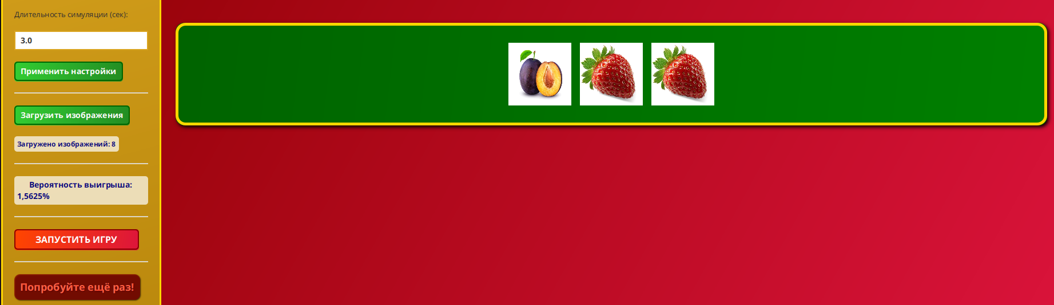
Изменим длительность симуляции и запустим:
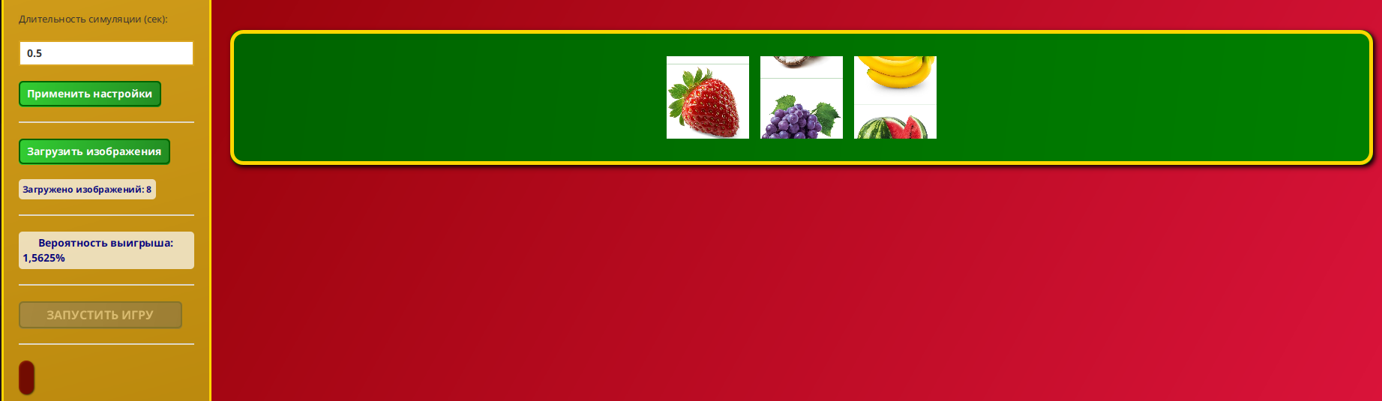
Проверим гибкость интерфейса, изменив количество колонок:
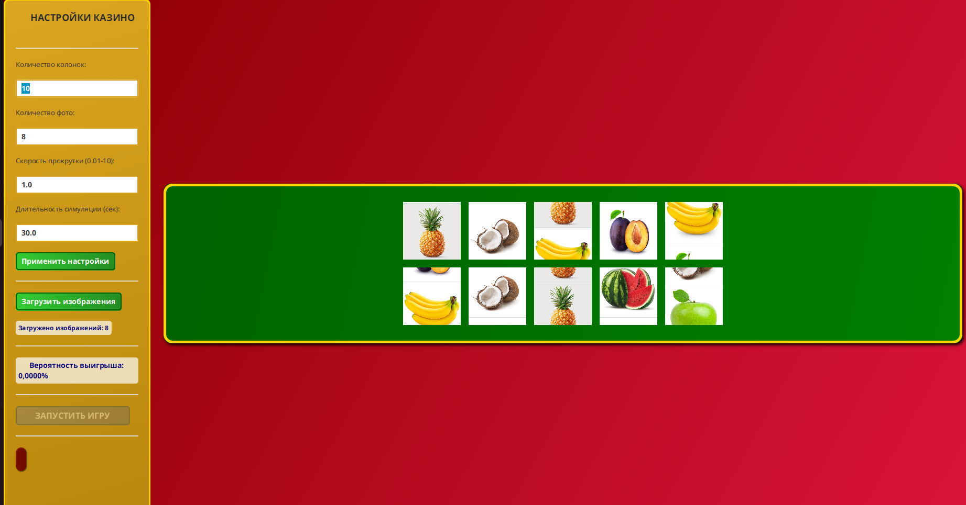

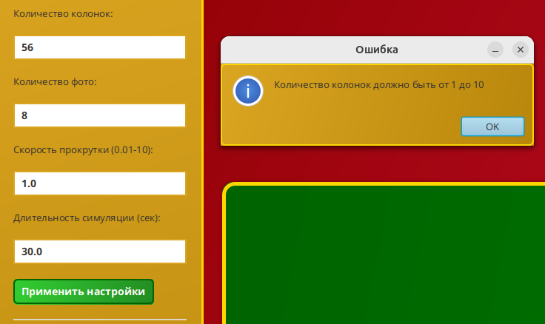
Проверим обработку ошибок в полях ввода:

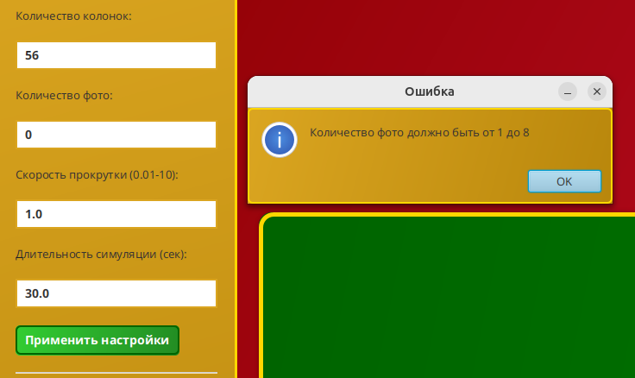

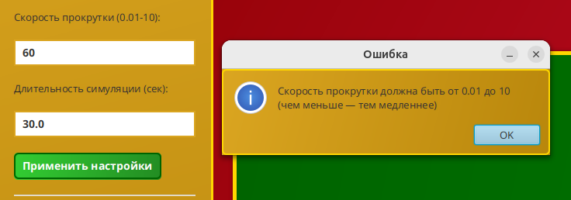

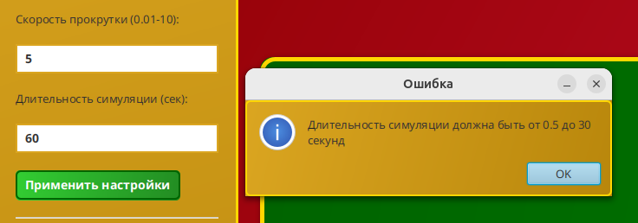

5. Вывод
В рамках учебного проекта была разработана программа на языке Java с использованием библиотеки JavaFX, которая реализует автомат с анимацией прокрутки картинок, гибким интерфейсом, настройкой количества колонок, количества используемых изображений, скорости вращения барабанов и длительности симуляции.
6. Листинг демонстрационной программы
CasinoController.java:
package dynamic.casino;

import javafx.animation.*;
import javafx.application.Platform;
import javafx.beans.property.*;
import javafx.fxml.FXML;
import javafx.geometry.Insets;
import javafx.geometry.Pos;
import javafx.scene.Node;
import javafx.scene.control.*;
import javafx.scene.image.Image;
import javafx.scene.image.ImageView;
import javafx.scene.layout.*;
import javafx.scene.shape.Rectangle;
import javafx.util.Duration;
import javafx.beans.binding.Bindings;
import javafx.beans.binding.BooleanBinding;
import java.util.concurrent.atomic.AtomicInteger;

import java.io.File;
import java.util.*;

public class CasinoController {

@FXML
private VBox mainContainer;

@FXML
private VBox settingsPanel;

@FXML
private TextField columnsField;

@FXML
private TextField symbolsToUseField;

@FXML
private TextField spinSpeedField; // Скорость прокрутки (интенсивность)

@FXML
private TextField simulationSpeedField; // Длительность симуляции в секундах

@FXML
private Button startButton;

@FXML
private Button applySettingsButton;

@FXML
private Button loadImagesButton;

@FXML
private VBox gameArea;

@FXML
private Label probabilityLabel;

@FXML
private Label resultLabel;

@FXML
private Label statusLabel;

private final IntegerProperty columnsProperty = new SimpleIntegerProperty(3);
private final IntegerProperty rowsProperty = new SimpleIntegerProperty(1);
private final IntegerProperty symbolCountProperty = new SimpleIntegerProperty(0);
private final IntegerProperty symbolsToUseProperty = new SimpleIntegerProperty(0);
private final DoubleProperty spinSpeedProperty = new SimpleDoubleProperty(1.0); // Интенсивность вращения
private final DoubleProperty simulationSpeedProperty = new SimpleDoubleProperty(3.0); // Длительность в секундах
private final BooleanProperty isSpinningProperty = new SimpleBooleanProperty(false);

private final AtomicInteger activeAnimations = new AtomicInteger(0);

private List<VBox> reels;
private List<List<Integer>> reelSymbolIndices; // Храним индексы, а не Image

private RandomNumberGenerator rng = new DefaultRandomGenerator();

private ProbabilityCalculator probabilityCalculator = new DefaultProbabilityCalculator();

private List<Image> gameImages = new ArrayList<>();
private List<Image> usedImages = new ArrayList<>();
private String imagesDirectory = "images";

private GameState currentState = GameState.IDLE;

@FXML
public void initialize() {
setupSettingsPanel();
setupBindings();
createGameArea();
setupEventHandlers();
loadDefaultImages();
applyCasinoStyle();
}

private void setupSettingsPanel() {
columnsField.setText(String.valueOf(columnsProperty.get()));
if (symbolsToUseField != null) {
symbolsToUseField.setText("0");
}
if (spinSpeedField != null) {
spinSpeedField.setText(String.valueOf(spinSpeedProperty.get()));
}
if (simulationSpeedField != null) {
simulationSpeedField.setText(String.valueOf(simulationSpeedProperty.get()));
}
}

private void setupBindings() {
columnsProperty.addListener((obs, oldVal, newVal) -> {
if (columnsField != null) {
columnsField.setText(String.valueOf(newVal.intValue()));
}
updateRowsBasedOnColumns(newVal.intValue());
updateProbability();
});

symbolCountProperty.addListener((obs, oldVal, newVal) -> updateProbability());
rowsProperty.addListener((obs, oldVal, newVal) -> updateProbability());
if (startButton != null) {
BooleanBinding noImagesOrNoColumns = Bindings.createBooleanBinding(
() -> symbolCountProperty.get() <= 0 || columnsProperty.get() <= 0,
symbolCountProperty, columnsProperty
);
startButton.disableProperty().bind(isSpinningProperty.or(noImagesOrNoColumns));
}

symbolsToUseProperty.addListener((obs, oldVal, newVal) -> updateUsedImages());

spinSpeedProperty.addListener((obs, oldVal, newVal) -> {
if (spinSpeedField != null) {
spinSpeedField.setText(String.valueOf(newVal.doubleValue()));
}
});

simulationSpeedProperty.addListener((obs, oldVal, newVal) -> {
if (simulationSpeedField != null) {
simulationSpeedField.setText(String.valueOf(newVal.doubleValue()));
}
});
}

private void setupEventHandlers() {
if (applySettingsButton != null) {
applySettingsButton.setOnAction(e -> applySettings());
}
if (startButton != null) {
startButton.setOnAction(e -> executeCommand(new StartSpinCommand()));
}
if (loadImagesButton != null) {
loadImagesButton.setOnAction(e -> loadImagesFromDirectory());
}
}

private void applyCasinoStyle() {
if (mainContainer != null) {
mainContainer.setStyle("-fx-background-color: linear-gradient(from 0% 0% to 100% 100%, #8B0000, #dc143c);");
}

if (settingsPanel != null) {
settingsPanel.setStyle(
"-fx-background-color: linear-gradient(from 0% 0% to 100% 100%, #DAA520, #B8860B);" +
"-fx-padding: 20;" +
"-fx-border-color: #FFD700;" +
"-fx-border-width: 3;" +
"-fx-border-radius: 10;" +
"-fx-background-radius: 10;"
);
}

String buttonStyle =
"-fx-background-color: linear-gradient(from 0% 0% to 100% 100%, #32CD32, #228B22);" +
"-fx-text-fill: white;" +
"-fx-font-weight: bold;" +
"-fx-font-size: 14px;" +
"-fx-border-color: #006400;" +
"-fx-border-width: 2;" +
"-fx-border-radius: 5;" +
"-fx-background-radius: 5;";

if (applySettingsButton != null) {
applySettingsButton.setStyle(buttonStyle);
}
if (loadImagesButton != null) {
loadImagesButton.setStyle(buttonStyle);
}
if (startButton != null) {
startButton.setStyle(
"-fx-background-color: linear-gradient(from 0% 0% to 100% 100%, #FF4500, #DC143C);" +
"-fx-text-fill: white;" +
"-fx-font-weight: bold;" +
"-fx-font-size: 16px;" +
"-fx-border-color: #8B0000;" +
"-fx-border-width: 2;" +
"-fx-border-radius: 5;" +
"-fx-background-radius: 5;"
);
}

String textFieldStyle =
"-fx-background-color: white;" +
"-fx-border-color: #DAA520;" +
"-fx-border-width: 2;" +
"-fx-font-weight: bold;" +
"-fx-font-size: 14px;";

if (columnsField != null) {
columnsField.setStyle(textFieldStyle);
}
if (symbolsToUseField != null) {
symbolsToUseField.setStyle(textFieldStyle);
}
if (spinSpeedField != null) {
spinSpeedField.setStyle(textFieldStyle);
}
if (simulationSpeedField != null) {
simulationSpeedField.setStyle(textFieldStyle);
}

if (statusLabel != null) {
statusLabel.setStyle(
"-fx-text-fill: #000080;" +
"-fx-font-weight: bold;" +
"-fx-font-size: 12px;" +
"-fx-background-color: rgba(255, 255, 255, 0.7);" +
"-fx-padding: 5;" +
"-fx-background-radius: 5;"
);
}

if (probabilityLabel != null) {
probabilityLabel.setStyle(
"-fx-text-fill: #000080;" +
"-fx-font-weight: bold;" +
"-fx-font-size: 14px;" +
"-fx-background-color: rgba(255, 255, 255, 0.7);" +
"-fx-padding: 5;" +
"-fx-background-radius: 5;"
);
}

if (resultLabel != null) {
resultLabel.setStyle(
"-fx-text-fill: #FFD700;" +
"-fx-font-weight: bold;" +
"-fx-font-size: 16px;" +
"-fx-effect: dropshadow(gaussian, black, 3, 0, 1, 1);"
);
}
}

private void loadDefaultImages() {
gameImages.clear();

File imagesDir = new File(imagesDirectory);
if (!imagesDir.exists()) {
imagesDir.mkdirs();
if (statusLabel != null) {
statusLabel.setText("Создана директория 'images'. Поместите сюда изображения и нажмите 'Загрузить изображения'");
}
return;
}

loadImagesFromDirectory();
}

private void loadImagesFromDirectory() {
gameImages.clear();
File imagesDir = new File(imagesDirectory);

if (!imagesDir.exists() || !imagesDir.isDirectory()) {
showAlert("Ошибка", "Директория 'images' не найдена");
return;
}

File[] imageFiles = imagesDir.listFiles((dir, name) ->
name.toLowerCase().endsWith(".png") ||
name.toLowerCase().endsWith(".jpg") ||
name.toLowerCase().endsWith(".jpeg") ||
name.toLowerCase().endsWith(".gif"));

if (imageFiles == null || imageFiles.length == 0) {
showAlert("Предупреждение", "В директории 'images' не найдено изображений");
if (statusLabel != null) {
statusLabel.setText("Поместите изображения в папку 'images' и нажмите 'Загрузить изображения'");
}
return;
}

for (File imageFile : imageFiles) {
try {
Image image = new Image(imageFile.toURI().toString());
if (!image.isError()) {
gameImages.add(image);
}
} catch (Exception e) {
System.err.println("Ошибка загрузки изображения: " + imageFile.getName());
}
}

removeDuplicateImages();

if (gameImages.isEmpty()) {
showAlert("Ошибка", "Не удалось загрузить ни одного изображения");
if (statusLabel != null) {
statusLabel.setText("Ошибка загрузки изображений");
}
} else {
symbolCountProperty.set(gameImages.size());
updateUsedImages();
if (statusLabel != null) {
statusLabel.setText("Загружено изображений: " + gameImages.size());
}
createGameArea();
}
}

private void updateUsedImages() {
int symbolsToUse = symbolsToUseProperty.get();

if (symbolsToUse <= 0 || symbolsToUse >= gameImages.size()) {
usedImages = new ArrayList<>(gameImages);
} else {
usedImages = new ArrayList<>(gameImages.subList(0, Math.min(symbolsToUse, gameImages.size())));
}
symbolCountProperty.set(usedImages.size());
}

private void applySettings() {
try {
int newColumns = Integer.parseInt(columnsField.getText());
int symbolsToUse = 0;
double spinSpeed = 1.0;
double simulationSpeed = 3.0;

if (symbolsToUseField != null && !symbolsToUseField.getText().isEmpty()) {
symbolsToUse = Integer.parseInt(symbolsToUseField.getText());
if (symbolsToUse < 1 || symbolsToUse > 8) {
showAlert("Ошибка", "Количество фото должно быть от 1 до 8");
return;
}
}

if (spinSpeedField != null && !spinSpeedField.getText().isEmpty()) {
spinSpeed = Double.parseDouble(spinSpeedField.getText());
if (spinSpeed <= 0.01 || spinSpeed > 10) {
showAlert("Ошибка", "Скорость прокрутки должна быть от 0.01 до 10\n(чем меньше — тем медленнее)");
return;
}
}

if (simulationSpeedField != null && !simulationSpeedField.getText().isEmpty()) {
simulationSpeed = Double.parseDouble(simulationSpeedField.getText());
if (simulationSpeed < 0.5 || simulationSpeed > 30) {
showAlert("Ошибка", "Длительность симуляции должна быть от 0.5 до 30 секунд");
return;
}
}

if (newColumns > 0 && newColumns <= 10) {
columnsProperty.set(newColumns);
symbolsToUseProperty.set(symbolsToUse);
spinSpeedProperty.set(spinSpeed);
simulationSpeedProperty.set(simulationSpeed);
createGameArea();
} else {
showAlert("Ошибка", "Количество колонок должно быть от 1 до 10");
}
} catch (NumberFormatException e) {
showAlert("Ошибка", "Введите корректные числовые значения");
}
}

private void updateRowsBasedOnColumns(int columns) {
int rows = (columns <= 5) ? 1 : 2;
rowsProperty.set(rows);
}

private void createGameArea() {
if (currentState == GameState.SPINNING) {
return;
}

if (gameArea != null) {
gameArea.getChildren().clear();
}
reels = new ArrayList<>();
reelSymbolIndices = new ArrayList<>(); // Инициализируем новое поле

if (usedImages.isEmpty()) {
if (gameArea != null) {
Label noImagesLabel = new Label("Нет изображений для отображения.\nПоместите изображения в папку 'images' и нажмите 'Загрузить изображения'");
noImagesLabel.setAlignment(Pos.CENTER);
noImagesLabel.setStyle(
"-fx-text-alignment: center;" +
"-fx-text-fill: white;" +
"-fx-font-size: 16px;" +
"-fx-font-weight: bold;" +
"-fx-background-color: rgba(0, 0, 0, 0.7);" +
"-fx-padding: 20;" +
"-fx-background-radius: 10;"
);
gameArea.getChildren().add(noImagesLabel);
}
return;
}

if (gameArea != null) {
GridPane reelsContainer = new GridPane();
reelsContainer.setAlignment(Pos.CENTER);
reelsContainer.setHgap(15);
reelsContainer.setVgap(15);
reelsContainer.setPadding(new Insets(30));
reelsContainer.setStyle(
"-fx-background-color: linear-gradient(from 0% 0% to 100% 100%, #006400, #008000);" +
"-fx-border-color: #FFD700;" +
"-fx-border-width: 5;" +
"-fx-border-radius: 15;" +
"-fx-background-radius: 15;" +
"-fx-effect: dropshadow(gaussian, black, 10, 0, 3, 3);"
);

int totalColumns = columnsProperty.get();
int topRowColumns, bottomRowColumns;

if (totalColumns <= 5) {
topRowColumns = totalColumns;
bottomRowColumns = 0;
} else {
topRowColumns = (int) Math.ceil(totalColumns / 2.0);
bottomRowColumns = totalColumns - topRowColumns;
}

int columnIndex = 0;
for (int col = 0; col < topRowColumns; col++) {
VBox column = createColumn(columnIndex);
reelsContainer.add(column, col, 0);
columnIndex++;
}

if (bottomRowColumns > 0) {
for (int col = 0; col < bottomRowColumns; col++) {
VBox column = createColumn(columnIndex);
reelsContainer.add(column, col, 1);
columnIndex++;
}
}

gameArea.getChildren().add(reelsContainer);
}
updateProbability();
}

private VBox createColumn(int colIndex) {
VBox column = new VBox();
column.setAlignment(Pos.CENTER);

Pane slotCell = new Pane();
slotCell.setPrefSize(110, 110);

Rectangle clip = new Rectangle(110, 110);
slotCell.setClip(clip);
VBox reelBox = new VBox();
reelBox.setSpacing(0);

List<Integer> columnIndices = new ArrayList<>();
for (int i = 0; i < 3; i++) {
int randomIndex = rng.nextInt(usedImages.size());
Image randomImage = usedImages.get(randomIndex);
ImageView img = new ImageView(randomImage);
img.setFitWidth(110);
img.setFitHeight(110);
img.setPreserveRatio(false);
reelBox.getChildren().add(img);
columnIndices.add(randomIndex);
}

slotCell.getChildren().add(reelBox);
column.getChildren().add(slotCell);
reels.add(reelBox);
reelSymbolIndices.add(columnIndices);

return column;
}

private void executeCommand(Command command) {
if (command.canExecute(currentState)) {
command.execute();
}
}

private class StartSpinCommand implements Command {
@Override
public void execute() {
startSpin();
}

@Override
public boolean canExecute(GameState currentState) {
return currentState == GameState.IDLE && !usedImages.isEmpty();
}
}

private void startSpin() {
if (currentState != GameState.IDLE || usedImages.isEmpty()) return;

currentState = GameState.SPINNING;
isSpinningProperty.set(true);
if (resultLabel != null) {
resultLabel.setText("");
}
if (startButton != null) {
startButton.setStyle(
"-fx-background-color: linear-gradient(from 0% 0% to 100% 100%, #808080, #696969);" +
"-fx-text-fill: white;" +
"-fx-font-weight: bold;" +
"-fx-font-size: 16px;" +
"-fx-border-color: #2F4F4F;" +
"-fx-border-width: 2;" +
"-fx-border-radius: 5;" +
"-fx-background-radius: 5;"
);
}

double totalSimulationSeconds = simulationSpeedProperty.get();
double spinIntensity = spinSpeedProperty.get();

long totalSimulationMs = (long) (totalSimulationSeconds * 1000);
long stepDurationMs = (long) (200 / spinIntensity);

// Сбрасываем счётчик активных анимаций
activeAnimations.set(0);

// Запускаем все барабаны одновременно
for (int col = 0; col < columnsProperty.get(); col++) {
int finalCol = col;
long delayMs = (long) (col * (totalSimulationMs / (double) columnsProperty.get() / 4.0));
PauseTransition delay = new PauseTransition(Duration.millis(delayMs));
delay.setOnFinished(e -> spinColumn(finalCol, stepDurationMs, totalSimulationMs));
delay.play();
}

// Планируем остановку и проверку результата
Timeline stopTimeline = new Timeline(new KeyFrame(
Duration.millis(totalSimulationMs),
e -> {
// Останавливаем логику — новые анимации не запускаются
currentState = GameState.IDLE;

// Начинаем асинхронное ожидание завершения активных анимаций
waitForAnimationsToFinish();
}
));
stopTimeline.play();
}

private void waitForAnimationsToFinish() {
if (activeAnimations.get() == 0) {
Platform.runLater(this::showFinalResult);
} else {
PauseTransition wait = new PauseTransition(Duration.millis(20));
wait.setOnFinished(e -> waitForAnimationsToFinish());
wait.play();
}
}

// Показываем результат, когда всё готово
private void showFinalResult() {
try {
checkWin();
} catch (Exception ex) {
ex.printStackTrace();
showAlert("Ошибка", "Во время подсчёта результата произошла ошибка:\n" + ex.getMessage());
} finally {
isSpinningProperty.set(false);

if (startButton != null) {
startButton.setStyle(
"-fx-background-color: linear-gradient(from 0% 0% to 100% 100%, #FF4500, #DC143C);" +
"-fx-text-fill: white;" +
"-fx-font-weight: bold;" +
"-fx-font-size: 16px;" +
"-fx-border-color: #8B0000;" +
"-fx-border-width: 2;" +
"-fx-border-radius: 5;" +
"-fx-background-radius: 5;"
);
}
}
}

private void spinColumn(int col, long stepDurationMs, long totalSimulationMs) {
if (col >= reels.size() || col >= reelSymbolIndices.size()) return;

activeAnimations.incrementAndGet();

VBox reelBox = reels.get(col);
List<Integer> columnIndices = reelSymbolIndices.get(col);

TranslateTransition spin = new TranslateTransition(Duration.millis(stepDurationMs), reelBox);
spin.setFromY(0);
spin.setToY(-110);
spin.setInterpolator(Interpolator.LINEAR);

spin.setOnFinished(e -> {
try {
Node first = reelBox.getChildren().remove(0);

if (first instanceof ImageView) {
int newIndex = rng.nextInt(usedImages.size());
Image newImage = usedImages.get(newIndex);
((ImageView) first).setImage(newImage);

if (col < reelSymbolIndices.size()) {
List<Integer> indices = reelSymbolIndices.get(col);
if (!indices.isEmpty()) {
indices.remove(0);
indices.add(newIndex);
}
}
}

reelBox.getChildren().add(first);
reelBox.setTranslateY(0);
} finally {
activeAnimations.decrementAndGet();
}

// Продолжаем только если игра ещё идёт
if (currentState == GameState.SPINNING) {
spinColumn(col, stepDurationMs, totalSimulationMs);
} else {
}
});

spin.play();
}

private void checkWin() {
if (columnsProperty.get() == 0 || usedImages.isEmpty() || reelSymbolIndices == null) {
return;
}

boolean isWin = false;

// Собираем реальные индексы верхних символов
List<Integer> topIndices = new ArrayList<>();
for (int col = 0; col < columnsProperty.get() && col < reelSymbolIndices.size(); col++) {
List<Integer> colIndices = reelSymbolIndices.get(col);
if (colIndices != null && !colIndices.isEmpty()) {
int topIndex = colIndices.get(0); // первый в списке = верхний символ
topIndices.add(topIndex);

// Выводим URL изображения для проверки
if (topIndex < usedImages.size()) {
String imgUrl = usedImages.get(topIndex).getUrl();
} else {
}
} else {
}
}

// Для 2 колонок: выигрыш, если индексы совпадают
if (columnsProperty.get() == 2 && topIndices.size() == 2) {
isWin = (topIndices.get(0).equals(topIndices.get(1)));
}
// Для 3+ колонок: все должны совпадать
else if (topIndices.size() >= 2) {
Integer first = topIndices.get(0);
isWin = true;
for (int i = 1; i < topIndices.size(); i++) {
if (!topIndices.get(i).equals(first)) {
isWin = false;
break;
}
}
}

// Отображаем результат
if (resultLabel != null) {
if (isWin) {
resultLabel.setText("🎰 Выигрыш! 🎰");
resultLabel.setStyle(
"-fx-text-fill: #FFD700;" +
"-fx-font-size: 22px;" +
"-fx-font-weight: bold;" +
"-fx-effect: dropshadow(gaussian, black, 3, 0, 1, 1);" +
"-fx-background-color: rgba(0, 100, 0, 0.7);" +
"-fx-padding: 10;" +
"-fx-background-radius: 10;"
);
} else {
resultLabel.setText("Попробуйте ещё раз!");
resultLabel.setStyle(
"-fx-text-fill: #FF6347;" +
"-fx-font-size: 18px;" +
"-fx-font-weight: bold;" +
"-fx-effect: dropshadow(gaussian, black, 3, 0, 1, 1);" +
"-fx-background-color: rgba(139, 0, 0, 0.7);" +
"-fx-padding: 10;" +
"-fx-background-radius: 10;"
);
}
}
}

private void removeDuplicateImages() {
List<Image> uniqueImages = new ArrayList<>();
Set<String> seenUrls = new HashSet<>();

for (Image img : gameImages) {
String url = img.getUrl();
if (!seenUrls.contains(url)) {
seenUrls.add(url);
uniqueImages.add(img);
} else {
}
}

gameImages = uniqueImages;
}

private void updateProbability() {
if (usedImages.isEmpty()) {
if (probabilityLabel != null) {
probabilityLabel.setText("Вероятность выигрыша: 0% (нет изображений)");
}
return;
}

double probability = probabilityCalculator.calculateWinProbability(
columnsProperty.get(),
rowsProperty.get(),
symbolCountProperty.get()
);
if (probabilityLabel != null) {
probabilityLabel.setText(String.format("🎲 Вероятность выигрыша: %.4f%% 🎲", probability * 100));
}
}

private void showAlert(String title, String message) {
Alert alert = new Alert(Alert.AlertType.INFORMATION);
alert.setTitle(title);
alert.setHeaderText(null);
alert.setContentText(message);
DialogPane dialogPane = alert.getDialogPane();
dialogPane.setStyle(
"-fx-background-color: linear-gradient(from 0% 0% to 100% 100%, #DAA520, #B8860B);" +
"-fx-border-color: #FFD700;" +
"-fx-border-width: 2;" +
"-fx-border-radius: 5;"
);

alert.showAndWait();
}
}

Command.java:
package dynamic.casino;

public interface Command {
void execute();
boolean canExecute(GameState currentState);
}

DefaultProbabilityCalculator.java:
package dynamic.casino;

public class DefaultProbabilityCalculator implements ProbabilityCalculator {

@Override
public double calculateWinProbability(int columns, int rows, int symbolCount) {
if (columns <= 0 || rows <= 0 || symbolCount <= 0) {
return 0;
}

double prow = Math.pow(1.0 / symbolCount, columns - 1);

double pwin = 1 - Math.pow(1 - prow, rows);

return pwin;
}
}

DefaultRandomGenerator.java:
package dynamic.casino;

import java.util.concurrent.ThreadLocalRandom;

public class DefaultRandomGenerator implements RandomNumberGenerator {
@Override
public int nextInt(int bound) {
return ThreadLocalRandom.current().nextInt(bound);
}

@Override
public double nextDouble() {
return ThreadLocalRandom.current().nextDouble();
}
}

GameState.java:
package dynamic.casino;

public enum GameState {
IDLE,
SPINNING,
STOPPING
}

Main.java:
package dynamic.casino;

import javafx.application.Application;
import javafx.fxml.FXMLLoader;
import javafx.scene.Parent;
import javafx.scene.Scene;
import javafx.stage.Stage;

import java.io.IOException;

public class Main extends Application {

@Override
public void start(Stage primaryStage) throws IOException {
FXMLLoader loader = new FXMLLoader(getClass().getResource("/casino.fxml"));
Parent root = loader.load();
primaryStage.setTitle("Игровой автомат казино 777");
primaryStage.setScene(new Scene(root, 1250, 750));
primaryStage.show();
}

public static void main(String[] args) {
launch(args);
}
}

ProbabilityCalculator.java:
package dynamic.casino;

public interface ProbabilityCalculator {
double calculateWinProbability(int columns, int rows, int symbolCount);
}

RandomNumberGenerator.java:
package dynamic.casino;

public interface RandomNumberGenerator {
int nextInt(int bound);
double nextDouble();
}

SymbolFactory.java:
package dynamic.casino;

import javafx.scene.image.Image;
import javafx.scene.image.ImageView;

import java.util.List;

public class SymbolFactory {

public static ImageView createSymbol(List<Image> gameImages, RandomNumberGenerator rng) {
ImageView imageView = new ImageView();
if (!gameImages.isEmpty()) {
Image randomImage = gameImages.get(rng.nextInt(gameImages.size()));
imageView.setImage(randomImage);
}
return imageView;
}

public static ImageView createSymbol(List<Image> gameImages, RandomNumberGenerator rng,
double fitWidth, double fitHeight) {
ImageView imageView = createSymbol(gameImages, rng);
imageView.setFitWidth(fitWidth);
imageView.setFitHeight(fitHeight);
imageView.setPreserveRatio(false);
imageView.setSmooth(true);
return imageView;
}
}
casino.fxml:
<?xml version="1.0" encoding="UTF-8"?>

<?import javafx.geometry.Insets?>
<?import javafx.scene.control.*?>
<?import javafx.scene.layout.*?>
<?import javafx.scene.text.Font?>

<VBox fx:id="mainContainer" prefHeight="700.0" prefWidth="1200.0" xmlns="http://javafx.com/javafx/19" xmlns:fx="http://javafx.com/fxml/1" fx:controller="dynamic.casino.CasinoController">
<children>
<HBox prefHeight="600.0" prefWidth="1200.0" VBox.vgrow="ALWAYS">
<children>
<!-- Панель настроек -->
<VBox fx:id="settingsPanel" prefWidth="280.0" spacing="20.0">
<children>
<Label text="🎰 НАСТРОЙКИ КАЗИНО 🎰" textAlignment="CENTER" wrapText="true">
<font>
<Font name="System Bold" size="18.0" />
</font>
</Label>

<Separator />

<Label text="Количество колонок:" />
<TextField fx:id="columnsField" promptText="3" text="3" />

<Label text="Количество фото:" />
<TextField fx:id="symbolsToUseField" promptText="0" text="0" />

<Label text="Скорость прокрутки (0.01-10):" />
<TextField fx:id="spinSpeedField" promptText="1.0" text="1.0" />

<Label text="Длительность симуляции (сек):" />
<TextField fx:id="simulationSpeedField" promptText="3.0" text="3.0" />

<Button fx:id="applySettingsButton" mnemonicParsing="false" text="Применить настройки" />

<Separator />

<Button fx:id="loadImagesButton" mnemonicParsing="false" text="Загрузить изображения" />

<Label fx:id="statusLabel" text="Готов к загрузке изображений" wrapText="true">
<font>
<Font size="12.0" />
</font>
</Label>

<Separator />

<Label fx:id="probabilityLabel" text="🎲 Вероятность выигрыша: " wrapText="true">
<font>
<Font size="14.0" />
</font>
</Label>

<Separator />

<Button fx:id="startButton" mnemonicParsing="false" text="🎰 ЗАПУСТИТЬ ИГРУ 🎰" />

<Separator />

<Label fx:id="resultLabel" text="" wrapText="true" alignment="CENTER">
<font>
<Font size="16.0" />
</font>
</Label>
</children>
<padding>
<Insets bottom="15.0" left="15.0" right="15.0" top="15.0" />
</padding>
</VBox>

<!-- Игровая область -->
<VBox fx:id="gameArea" alignment="CENTER" HBox.hgrow="ALWAYS" spacing="25.0">
<padding>
<Insets bottom="25.0" left="25.0" right="25.0" top="25.0" />
</padding>
</VBox>
</children>
</HBox>
</children>
</VBox>
pom.xml:
<?xml version="1.0" encoding="UTF-8"?>
<project xmlns="http://maven.apache.org/POM/4.0.0"
xmlns:xsi="http://www.w3.org/2001/XMLSchema-instance"
xsi:schemaLocation="http://maven.apache.org/POM/4.0.0
http://maven.apache.org/xsd/maven-4.0.0.xsd">
<modelVersion>4.0.0</modelVersion>

<groupId>dynamic</groupId>
<artifactId>casino</artifactId>
<version>1.0-SNAPSHOT</version>

<properties>
<maven.compiler.source>11</maven.compiler.source>
<maven.compiler.target>11</maven.compiler.target>
<project.build.sourceEncoding>UTF-8</project.build.sourceEncoding>
<javafx.version>17.0.2</javafx.version>
</properties>

<dependencies>
<dependency>
<groupId>org.openjfx</groupId>
<artifactId>javafx-controls</artifactId>
<version>${javafx.version}</version>
</dependency>
<dependency>
<groupId>org.openjfx</groupId>
<artifactId>javafx-fxml</artifactId>
<version>${javafx.version}</version>
</dependency>
</dependencies>

<build>
<resources>
<resource>
<directory>src/main/resources</directory>
<includes>
<include>**/*.fxml</include>
</includes>
</resource>
</resources>

<plugins>
<plugin>
<groupId>org.apache.maven.plugins</groupId>
<artifactId>maven-compiler-plugin</artifactId>
<version>3.8.1</version>
<configuration>
<source>11</source>
<target>11</target>
</configuration>
</plugin>
<plugin>
<groupId>org.openjfx</groupId>
<artifactId>javafx-maven-plugin</artifactId>
<version>0.0.8</version>
<configuration>
<mainClass>dynamic.casino.Main</mainClass>
</configuration>
</plugin>
</plugins>
</build>
</project>

